APLICAÇÃO DA METODOLOGIA PAVER PARA ANÁLISE DE CONDIÇÃO DO PAVIMENTO EM TRECHO DA RN-233

Autor: Wendel Silva Cabral

Resumo: As vias influenciam nos aspectos econômicos e sociais de uma determinada região, onde muitas estradas não tem uma política de conservação e manutenção, fazendo com que a infraestrutura pública rodoviária brasileira seja afetada com a baixa qualidade dos seus pavimentos. Agravada pela falta de recursos, faz-se necessário à implementação de um sistema de gerência de pavimentos, destinando de forma mais econômica os recursos disponíveis para os cuidados dessas estruturas, fazendo a priorização de pavimentos que estão em condições mais precárias. Este trabalho apresenta um estudo acerca dos defeitos superficiais em uma seção (trecho) de pista e sua avaliação, por meio da metodologia Paver, desenvolvida pelo U.S. Army Corps of Engineers (USACE). Fundamentada no Índice de Condição do Pavimento (PCI) identifica-se o defeito presente no pavimento, sua severidade e depois é feito o cálculo do PCI. A metodologia foi aplicada em um trecho com extensão de 1.130m da RN-233, que interliga a rotatória da cidade de Caraúbas/ RN à entrada da Universidade Federal Rural do Semi-Árido. Os resultados mostram a avaliação da porção da estrada estudada, além da priorização necessária de intervenções nas Unidades de Amostras analisadas, onde tais análises auxiliarão na redução do desperdício dos recursos públicos em serviços de manutenção.

Palavras-chave: Pavimento, Avaliação, Metodologia Paver, Manutenção.

1. INTRODUÇÃO

A evolução das estradas está diretamente relacionada à necessidade de sobrevivência dos seres humanos. Para atender condições mínimas de resistências as adversidades, os homens pré-históricos precisavam se deslocar para outros lugares em busca de água e demais suprimentos para a sua existência. Com o passar do tempo foi surgindo à necessidade de fazer melhorias no trajeto para que esse deslocamento ocorresse de forma mais fácil e rápida, sendo criados mecanismos e técnicas construtivas para atender a demanda crescente por estas estruturas.
Do uso de animais, passando por execuções de aterros de regiões mais baixas, utilizando revestimentos de pedras e concretos, dentre outras técnicas, foi originando-se a área da pavimentação, a fim de possibilitar o melhor deslocamento em qualquer época do ano. Silva (2008) define pavimentação como a estrutura constituída sobre um terreno de fundação, a qual deverá resistir à ação das cargas de roda dos veículos e as ações do tempo.

As estradas têm um envolvimento direto com os aspectos econômicos e sociais do espaço de uma determinada região. Estas auxiliam no processo de trocas de mercadorias, além de outros tantos benefícios, e sua evolução se dá devido ao processo de povoamento e desenvolvimento de cada localidade.

A infraestrutura pública rodoviária brasileira é afetada com a baixa qualidade de seus pavimentos, fato este que prejudica o país ao longo de toda malha rodoviária. De acordo com uma pesquisa feita pela Confederação Nacional dos Transportes CNT (2024), 73,5% do sistema rodoviário brasileiro apresenta algum tipo de deficiência na sua estrutura.

Infelizmente o cuidado e atenção com as rodovias não são frequentes. Muitas não têm uma política de conservação e manutenção, o que reflete na condição superficial do pavimento que com o tempo vem a apresentar imperfeiçoes, como: deformações permanentes, trincas, fissuras, entre outros defeitos, comprometendo sua qualidade, ocasionando diversos transtornos à população, como acidentes, danos aos veículos, desconforto, aumento de custos com transportes consequentemente influenciando no aumento dos preços de produtos, devido ao encarecimento principalmente do frete.

Os Sistemas de Gerência de Pavimentos são ferramentas capazes de reduzirem a dimensão dos problemas no gerenciamento de vias urbanas, através da otimização de atividades com o melhor rendimento possível para que os recursos alocados nas mesmas possibilitem o aumento da eficácia dos organismos gestores. Segundo HAAS et al. (1994) um Sistema de Gerência de Pavimentos consiste em um conjunto amplo e coordenado de atividades associadas com planejamento, projeto, construção, manutenção, avaliação e pesquisa de pavimentos”.

Entre os anos de 2013 e 2023, a extensão da malha rodoviária de jurisdição federal pavimentada cresceu apenas 2,2%. Em termos de distribuição regional dessa malha, a região Nordeste é a que possui maior participação com 31,1% da extensão federal pavimentada. (CNT, 2024). Tais resultados evidenciam a necessidade de adoção de um serviço de manutenção. A correção rotineira desses defeitos e a manutenção contínua ajudam a preservar a vida útil dos pavimentos, sempre deixando os mesmos em boas condições de utilização, oferecendo conforto e segurança aos usuários e evitando possíveis gastos e transtornos com a necessidade de refazer o pavimento causando assim a racionalização dos custos operacionais nas rodovias.

Um bom diagnóstico da condição superficial é essencial para a melhor escolha de uma alternativa de restauração, visando sempre manter o pavimento em boas condições de utilização e auxiliando na melhor utilização dos recursos destinados a infraestrutura das rodovias.

A partir disto, esta pesquisa apresenta a aplicação da metodologia paver de análise de defeitos, baseada no cálculo do PCI e desenvolvida para pavimentos asfálticos, em trecho da rodovia RN233. Realizar a avaliação, indicação da severidade, para auxiliar no entendimento e conhecimento da presente condição do pavimento em estudo. Além disso, sugerir, baseado nos resultado obtidos, a priorização das intervenções nas unidades de amostra (UA) que precisam de priorização de intervenção.

2. REVISÃO BIBLIOGRÁFICA

2.1. HISTÓRICO DA PAVIMENTAÇÃO
A evolução da pavimentação caminha lado a lado com o desenvolvimento da humanidade. Com a construção das estradas os seres humanos foram evoluindo, conquistando outros territórios, fortalecendo as relações comerciais e conhecendo outras culturas.

Com o intuito de aumentar cada vez mais as suas riquezas, os romanos desenvolveram técnicas de pavimentação, que constituía na construção de fundações com grandes pedras, uma camada de areia, limalha de ferro e pedregulho, esse método fez com que as estradas crescessem de forma rápida. A via mais conhecida construída pelos Romanos é a via Ápia.

A evolução das estradas no Brasil se deu através da construção de estradas de pedras, um exemplo dessas estradas é a estrada real ou caminho de ouro, que foi criada com o objetivo de fazer o transporte do ouro extraído nas minas durante o século XVIII. Com o passar do tempo tornou-se necessária à construção de caminhos mais modernos, daí surgiu a primeira rodovia pavimentada do Brasil que liga a cidade do Rio de Janeiro à Petrópolis, a estrada recebeu o nome de Washington Luis.

2.1.1. SITUAÇÃO DO PAVIMENTO NO BRASIL
O Brasil conta com uma quantidade bastante escassa de sua malha rodoviária pavimentada, a preocupação com os investimentos em serviços básicos como a pavimentação é bem inferior ao necessário. Levantamentos da Confederação Nacional de Transportes (CNT) considerou a maioria dos pavimentos do Brasil de baixo conforto ao rolamento. Segundo dados da (CNT 2024) o Brasil possui 1.720.909 km de rodovias onde somente 12,4% são pavimentadas e 87,6% ainda não passaram por esse processo de pavimentação.

Nos últimos dez anos a malha rodoviária Brasileira teve um crescimento de 2,2%. A maior percentagem de área pavimentada se encontra na região Nordeste que tem cerca de 31,1% da sua extensão pavimentada, no entanto nesses últimos dez anos não teve um crescimento satisfatório. Em um extensão de 1.881km de vias pavimentadas pesquisados pelo CNT (2024), em um total aproximado de 4.376km, o Rio Grande do Norte apresentou um estado geral de 26km ótimo, 546km bom, 788km regular, 196km ruim e 325km péssimo.

A fim de recuperar e ampliar as rodovias foi criada a CIDE (Confederação de Intervenção no Domínio econômico, Lei n° 10.336, 19 de dezembro de 2001), que são tributos pagos pelos brasileiros, onde uma parte dos mesmos deve ser destinada para programas de financiamento de infra-estrutura dos transportes.

2.2 PAVIMENTAÇÃO
Os pavimentos são partes essenciais da infraestrutura de um país e auxiliam no seu desenvolvimento e crescimento. Devido ao solo natural não ser satisfatório para resistir a transição diária dos meios de transporte, é feito a construção de uma superfície mais rígida e regular para que o tráfego possa fluir de forma mais rápida, segura e confortável.

Bernucci et. Al (2006) afirma que o pavimento é uma estrutura de múltiplas camadas de espessuras finitas, construída sobre a superfície final de terraplenagem, destinada técnica e economicamente a resistir os esforços oriundos do tráfego de veículos e do clima, e a propiciar aos usuários melhoria nas condições de rolamento, com conforto, economia e segurança.

Ao se expressar uma preocupação com a camada superficial do pavimento, os benefícios são refletidos para a população, ocorrendo assim a redução com gastos operacionais, com acidentes e custos com combustível. Segundo Balbo (2007), seleciona-se e dimensiona-se um pavimento em função do tráfego e das condições ambientais, além das questões de economia e disponibilidade dos recursos naturais, sempre presentes.

2.2.1. TIPOS DE PAVIMENTOS
Os pavimentos podem ter a sua estrutura classificada em dois tipos: Pavimentos flexíveis e pavimentos rígidos. Pavimentos flexíveis são compostos por diversas camadas e revestidos com materiais betuminosos ou asfálticos, os mesmos absorvem as tensões aplicadas na superfície e as transmitem para as camadas inferiores. Quando os pavimentos são sujeitos a certas deformações não chegam ao rompimento.

O DNIT (2003) define pavimento flexível como o pavimento que consiste em uma camada de rolamento asfáltico e de base, constituída de uma ou mais camadas, que se apoiam sobre o leito da estrada sendo que a camada de rolamento pode adaptar-se à deformação da base quando solicitada.

Pavimentos rígidos são os que sofrem pouca deformação ao longo do tempo, mas quando sujeito a tal deformação logo se rompem, os mesmos são constituídos de concreto de cimento. Os esforços aplicados na superfície são distribuídos de forma uniforme pelo revestimento, portanto a tensão que consegue atingir as camadas inferiores do pavimento é mínima.

O DNIT (2004) define pavimento rígido como o revestimento que tem elevada rigidez em relação às camadas inferiores e, portanto, absorve praticamente todas as tensões provenientes do carregamento aplicado.

2.2.2 CAMADAS DOS PAVIMENTOS
Os pavimentos são constituídos por diversas camadas, que são feitas a partir da compressão de diferentes materiais, as mesmas tem a função de diluir as tensões que os automóveis aplicam na superfície, visando que as camadas no interior recebam uma tensão menor. Silva (2008) define pavimento como uma estrutura de múltiplas camadas com espessuras finitas, onde tradicionalmente a qualidade (resistência) do material de construção decresce com a profundidade.

Um pavimento tipo (flexível) é constituído de camadas de revestimento, base, sub- base, reforço de subleito e subleito. O revestimento é a camada que fica na superfície do pavimento, a mesma entra em contato direto com o rolamento dos veículos e é construída para receber cargas sem sofrer deformações plásticas e elásticas, para oferecer mais conforto, comodidade e segurança aos usuários. As mesmas são constituídas de um ligante betuminoso que é uma mistura de hidrocarbonetos e por agregados que são as pedras britadas, cascalhos entre outros.

A base, subjacente ao revestimento, é responsável por diluir e distribuir as tensões causadas pelo rolamento do automóvel para as camadas inferiores. Devido a isto é necessário que a base seja sempre bem planejada e constituída por materiais de boa qualidade. Segundo Silva (2008), os materiais que podem ser utilizados como base são brita graduada simples, concreto compactado a rolo, brita graduada tratada com cimento, macadames hidráulico e seco, solo-cal, solo-cimento, e solo-brita.

A sub- base é uma camada que serve para complementar a base. Quando a camada de base é muito grossa é necessário dividi- lá em duas, dando origem assim á sub-base, o que se torna mais viável economicamente. No reforço de subleito a camada de solo tem uma qualidade melhor que o subleito e serve como reforço para o subleito minimizando os esforços causados pelos veículos. Conforme Senço (2007), o reforço de subleito é uma camada suplementar do subleito ou uma camada complementar da sub-base. Por último, o subleito é o terreno de fundação do pavimento, o mesmo recebe uma parcela dos esforços que foram causados sobre a superfície do pavimento e os transmitem para o solo.

2.3. DANOS AOS PAVIMENTOS
Com o passar do tempo é inevitável que o pavimento passe por um processo de degradação. Esses defeitos na superfície podem ser ocasionados por inúmeros motivos, um deles é o fluxo de veículos comerciais, ônibus e caminhões, que influenciam com intensidade nessa deterioração devido à tensão de tração que fazem na superfície do pavimento ser bem elevada. Outros fatores que também influenciam nesse processo são as cargas dos veículos leves, produtos químicos e as atuações climáticas, como a umidade.
Em virtude dos danos causados na superfície dos pavimentos, os veículos também sofrem com a influência de tais defeitos, o que gera prejuízos econômicos para os usuários, como a necessidade de gasto com manutenção dos automóveis, com combustível, a necessidade de uma troca mais frequente dos pneus do carro, devido aos desgastes que os mesmos sofrem ocasionado pelo longo tempo de viagem. Conforme BERNUCCI (2006) , do ponto de vista do usuário, o estado da superfície do pavimento é o mais importante, pois os defeitos ou irregularidades nessa superfície são percebidos, uma vez que afetam o seu conforto e segurança.

O manual do DNIT (2006) avalia o desempenho do pavimento com base em duas categorias, que são: O desempenho funcional e o desempenho estrutural. O desempenho funcional compromete o conforto e a segurança dos usuários, incluem as condições da superfície e conforto do rolamento, o seu estudo visa identificar se o mesmo está em condições satisfatórias de utilização. Balbo (2007), afirma que, o desempenho funcional está nitidamente associado às irregularidades presentes na superfície dos pavimentos. Os defeitos de classe funcional estão relacionados às condições de segurança e trafegabilidade do pavimento em termos de rolamento (DNIT, 2006)

Desempenho estrutural é decorrente da repetição das cargas o que causam deformações elásticas e plásticas. O estudo dessas deformações tem como meta avaliar a situação de conservação dos pavimentos. Essas falhas e defeitos foram classificados segundo as normas do DNIT 005/2003- TER- Defeitos nos pavimentos asfálticos- Terminologia.

2.3.1. TRINCAS

As trincas são oriundas das constantes ações climáticas e dos esforços causados pelos veículos, as mesmas são apresentadas na superfície do pavimento. Podem ser classificadas como: trincamento por fadiga, transversal, longitudinal e em blocos.

O trincamento por fadiga corre em virtude da diminuição da resistência do revestimento, devido ao uso contínuo e esforços repetidos. Essas trincas também são conhecidas como “couro de jacaré”. As trincas transversais podem ser classificadas como curtas e longas quando apresentam comprimento inferior ou superior a 1 m, respectivamente. Para NUNES (2002), elas representam o conjunto de trincas perpendiculares à linha central do pavimento. Podendo ser causadas pela contração da capa asfáltica, devido a baixas temperaturas, endurecimento do asfalto ou pela propagação das trincas abaixo do revestimento da estrada.

São trincas que se apresentam paralelas às linhas do pavimento, chamadas longitudinais, podem ocorrer devido a falhas de execução, envelhecimento do ligante asfáltico. Essas trincas causam problemas de drenagem e facilita a infiltração de água no pavimento que faz com que ocorra a diminuição de resistência da camada de base. As trincas em blocos são caracterizadas por sua regularidade geométrica, Para NUNES (2002), são o conjunto de trincas que divide a superfície do asfalto em peças retangulares com aproximadamente 0,1 até 10 de área, causando a aparência de blocos. Estas expressam que o asfalto sofreu um endurecimento deixando-o menos flexível.

2.3.2. AFUNDAMENTO
Os afundamentos ocorrem devido às deformações permanentes, os mesmos surgem da redução de volume ou do deslocamento entre as camadas. NUNES (2002) descreve afundamento como uma concavidade no pavimento, que é provocada por defeitos na construção ou no recalque do terreno de fundação ou de aterro. Esta patologia é classificada como afundamento de consolidação e plástico.

2.3.3 EXSUDAÇÃO
Este defeito se dá devido ao excesso do uso do material ligante na massa asfáltica, o que causa manchas escuras na superfície do pavimento, facilitando assim o risco de derrapagem dos veículos. O DNIT (2003) cita que a exsudação causada pela migração do material ligante através do revestimento para a superfície, onde ocorre a sua concentração.

2.3.4. CORRUGAÇÃO OU ONSULAÇÃO
É identificada pelo formato de pequenas ondas transversais na superfície do pavimento, essas ondulações ocorrem devido ao deslocamento da massa asfáltica. As ondulações se diferem das corrugações devido ao seu comprimento de onda, que é bem maior.

2.3.5. PANELAS
Devido à intensa solicitação do tráfego nos pavimentos, ocorre a remoção de plaquetas do revestimento asfáltico, conhecidos como panelas ou buracos, as mesmas causam um forte impacto sobre o tráfego, ocasionando diversos transtornos para os motoristas, como desconforto, desgaste veicular e riscos de acidentes. NUNES (2002) define panelas como cavidades de tamanhos variados, no revestimento do pavimento.

2.3.6. REMENDOS

O Remendo Superficial é uma medida paliativa para deixar o revestimento asfáltico em nível adequado de serviço, o mesmo é efetuado quando se faz notável a presença de panelas e buracos. Bernucci et. Al (2006), diz que remendo é um tipo de defeito apesar de estar relacionado a uma conservação da superfície e caracteriza-se pelo preenchimento de panelas ou de qualquer outro orifício ou depressão com massa asfáltica.

2.4. METODOLOGIA PAVER
A metodologia PAVER, desenvolvida pela U.S Army Corps of Engineers, (USACE), é um sistema de gerência de pavimentos - SGP que foi originado para minimizar os custos com manutenção. Para a utilização desse método sempre deve ser levado em conta os recursos disponíveis, o tamanho da malha viária que pretende fazer o estudo e pessoas adequadas para realizar tais analises.

O método PAVER, deve ser aplicado da seguinte forma: Deve ser feita a divisão de trechos da rodovia e fazer em cada trecho o estudo da sua condição superficial, a fim de identificar os defeitos existentes e o seu grau de severidade. Esses resultados são registrados no PCI, Índice das Condições dos Pavimentos, os dados auxiliam a identificar e priorizar onde são os locais que tem necessidade do processo de manutenção e reparos.

2.4.1. APLICAÇÃO DA METODOLOGIA PAVER
Segundo Sucupira (2006), a metodologia de análise dos pavimentos PAVER, de acordo com USACE (1982), consiste em um sistema de gerência desenvolvido inicialmente para ser aplicado em instalações militares com o objetivo de reduzir os custos de manutenção das mesmas através da priorização da intervenção oportuna associada à manutenção racional e ao
uso dos recursos limitados.

Essa técnica pode ser aplicada em diversas áreas onde ocorre a frequente transição de veículos, como rodovias, avenidas, ruas, pistas de aeroportos e estacionamentos com o objetivo de fazer a análise do estado dos pavimentos. Os trechos devem sofrer intervenções com o propósito de sempre apresentar melhorias, conforto e segurança para os seus usuários. A metodologia também permite o acompanhamento dos desgastes dos pavimentos ao longo dos anos.

2.4.2. MÉTODO DE DIVISÃO DA MALHA VIÁRIA

Devido às malhas viárias terem uma extensão muito grande é necessário dividi-las em trechos e em cada trecho dessas malhas é feito o estudo, identificando se é necessário fazer um trabalho de manutenção e reparo. USACE (1982) subdivide a malha viária em três categorias que são classificadas de forma decrescente em relação a extensão, que são os ramos, seções e unidades de amostra (UA).

2.4.2.1. RAMOS

Os ramos são as ruas, avenidas, estacionamentos os mesmos são classificados por códigos como mostra a tabela a seguir:

Tabela 1: Código dos ramos
TIPOS DE RAMOS | CÓDIGO DO RAMO
Avenidas e ruas | 1
Estacionamentos | E
Armazéns | A
Outros (ex: Pátios) | O
Fonte :Sucupira (2006)

Para identificar o ramo no sistema PAVER usa-se um código que é obtido pela primeira letra do tipo de ramo como descreve a tabela 1 e sendo seguido pelo nome do edifício mais próximo do local onde se inicia o ramo.

2.4.2.2. SEÇÕES
As seções são criadas quando dividimos os Ramos em tamanhos menores. Segundo USACE (1982) para separar as seções de um ramo é preciso:
- Composição estrutural: Os materiais utilizados devem ser os mesmos na seção, a espessura das camadas dos pavimentos deve ser constante, e as mesmas terem o sido feitas na mesma época, caso alguns desses critérios não sejam obedecidos deve-se criar uma nova seção a ser analisada.
- O tráfego no local da seção: deve possuir aproximadamente o mesmo número de veículos e intensidade de carga em toda a área da seção.
- Área de teste: Qualquer trecho que tenha sido testado um novo material é necessário criar uma nova seção a ser estudada.
- A condição do pavimento: deve ser similar em toda a área da seção.
- Drenagem no local: a existência de calhas de drenagem em alguns trechos da via é um critério para a separação de seções neste ponto

2.4.2.3. UNIDADES DE AMOSTRA (UA)
As Unidades de Amostra são o menor elemento de divisão da malha viária, sendo utilizada para melhor verificar e estudar os defeitos nos pavimentos. Nos pavimentos de revestimento asfáltico, cada Unidade de Amostra (UA) deve possuir uma área aproximada de 225, com uma área mínima de 90.

2.4.3. A FORMA DE AVALIAÇÃO DOS PAVIMENTOS

2.4.3.1. ÍNDICE DE CONDIÇÕES DOS PAVIMENTOS (PCI)
A pesquisa das condições da superfície dos pavimentos é essencial para determinar a necessidade de manutenção e reparos. Segundo Usace (1982) para fazer auxiliar na priorização de manutenção é essencial à obtenção do índice de condições do pavimento (PCI), O mesmo é proposto para medir a condição da superfície do pavimento. O PCI varia de 0 a 100. Quanto maior for o valor do PCI melhor será a condição do pavimento, como mostra a Tabela 2:

Tabela 2: Taxa Variação do PCI e condições do Pavimento
ESCALA DO PCI | CONDIÇÃO DO PAVIMENTO
85-100 | Excelente
70-85 | Muito Bom
55-70 | Bom
40-55 | Razoável
25-40 | Pobre
10-25 | Muito Pobre
0-10 | Péssimo
Fonte: Sucupira (2006)

2.4.4. FORMA DE REGISTRO DOS DADOS

2.4.4.1. INSPEÇÃO DE PAVIMENTOS ASFÁLTICOS
Primeiramente deve ser feita uma inspeção visual do pavimento analisando as patologias e seu nível de complicação, o PCI para analisar esses problemas é utilizado um odômetro de mão e uma régua. É necessário separar as Unidades de Amostra (UA), cada uma deve ter aproximadamente área de 225m². Porém, nem todas as Unidades de Amostra serão analisadas.

As Unidades de Amostra devem ser escolhidas de forma aleatória onde número de intervalos é dado pela equação a seguir:
$$i=\frac{N}{n}$$
Onde:
i: Intervalo fixo de inspeção UAs
N: Número total de UAs da inspeção
n: Número mínimo de UAs a serem pesquisados

Para um exemplo com N (número total) de 36 UAs e com um número mínimo (n) de 11 a serem pesquisados, teremos:
i= $\frac{36}{11}=3,27 UA$

Portanto consideramos o intervalo de 3UA. E, se o nosso número de Unidades de Amostras a serem pesquisadas é de 11UA, a primeira unidade de amostra é escolhida de forma aleatória as demais devem ter intervalos de 3UA. Caso a primeira UA seja a de valor um (1), serão: 01, 04, 07, 10, 13, 16, 19, 22, 25, 28, 31, 34, ao todo 12 UA, Valor que é superior a (n=11). Os defeitos encontrados em cada UA devem ser preenchidos em planilhas separadas, onde cada UA deve apresentar a sua própria. Os defeitos devem em preenchidos, conforme apresentado em Sucupira (2006).

3. METODOLOGIA

3.1. ESCOLHA DA ÁREA DE ESTUDO
O trecho de medição para aplicação da metodologia PAVER de avaliação está localizado na rodovia RN 233, em um total de 1.130m de extensão, com início na rotatória da entrada do município de Caraúbas, estado do Rio Grande do Norte, localizada na coordenada 5° 46’ 83’’ Sul e 37° 33’ 27’’ Oeste, finalizando na coordenada 5°45’ 42’’ Sul e 37° 34’ 93’’ Oeste.

O trecho escolhido é solicitado diariamente por carros pesados que fazem transporte de mercadorias, ônibus, carros leves, motos, dentre outros veículos. Além disto, é o único caminho de acesso dos estudantes do município até a universidade. Esse intenso tráfego faz com que ocorra um desgaste mais rápido do pavimento, sendo necessárias manutenções periódicas para conserva-lo com o intuito de preservar a segurança e conforto dos usuários.

Figura 1 - Localização do município de Caraúbas/RN.
Fonte: Adaptado por FARIAS, 2010.

3.2. METODOLOGIA APLICADA NA COLETA DOS DADOS
O trecho da seção pesquisada não possui largura constante em toda sua extensão e por este motivo foi realizado três medições em pontos diferentes obtendo-se uma média aritmética. Este procedimento resultou um valor de 6,275m, e, como a metodologia PAVER recomenda a utilização de números inteiros para evitar a perda de tempo com números fracionários, foi considerado o valor de 6,3m de largura.

Segundo USACE (1982), a área média de avaliação para uma unidade de amostra (UA) é de 225m². Foram utilizadas unidades de amostras de 37m de extensão, obtendo-se uma área equivalente de 233,1m² (6,3m x 37m), sendo considerado 233m². Portanto, foi calculado 30 UA e 1 UA com 6,3m x 20m, totalizando 31 considerando uma área total de 7119m².
Para o número de unidades de amostra encontradas, com uma taxa de variação de PCI de 25 pontos (para pavimentos asfálticos), tem-se pelo gráfico da figura 3.15 que nesse trecho o número mínimo de UA a ser analisados são onze (11), analisadas de forma aleatória onde o número de intervalos entre essas UAs foi encontrado pela seguinte relação:

$$i=\frac{31 }{10}=3,1$$

Tem-se que o intervalo deve ser a cada 3 UA, sendo escolhido como a unidade de amostra inicial a número 1. Ao fazer analise visual das Unidades de Amostra, constatou- se que a de número 11 apresentava diversos defeitos e não estava contemplada dentre as onze aleatórias, porém foi incluída na análise totalizando doze (12) UA. Os principais defeitos e avaliados foram: Trincamento Longitudinal, Trincamento por Fadiga, Afundamento Local, Buracos ou Panelas e Remendos.

3.3. A FORMA DE ANÁLISE DOS DADOS

A Figura 2, mostra a forma de medição dos defeitos analisados por USACE (1982) para os pavimentos asfálticos e de concreto segundo APS; BALBO e SEVERI (1998).

Figura 2 - Forma de Medição dos Defeitos dos Pavimentos.

3.4. CÁLCULO DE VALORES DEDUZIDOS E PCI’S
Segundo a metodologia citada há a necessidade da obtenção de parâmetros que dão suporte na aquisição do Índice das Condições dos Pavimentos – PCI e, consequentemente, a indicação da avaliação do pavimento analisado. Cada tipo de defeito e severidade tem o seu valor deduzido correspondente, e estes foram obtidos nas curvas dos ábacos.

A partir disto, foram calculadas as densidades em função de cada tipo de defeitos inventariados nas UA’s analisadas, no tocante ao procedimento de obtenção da severidade da patologia, ou seja, defeitos medidos em área, em comprimento e por unidade. As equações utilizadas para os determinados cálculos, respectivamente, foram:

Densidade = $\frac{Densidade do defeito {(m)}^{2 } }{Área da UA {(m)}^{2}}$ * 100

Densidade = $\frac{Comprimento do defeito(m)}{Área da UA(m)}$ * 100

Densidade = $\frac{Número de panelas }{Área da UA{(m)}^{2}}$ * 100

Após alcançar todos os valores deduzidos unitários foi feito o somatório dos mesmos, tendo assim o Valor Deduzido Total – VDT. Em seguida foi feito a correção do Valor Deduzido Total utilizando as curvas de correção de Valor Deduzido Total para os pavimentos asfálticos, indicados pela metodologia aplicada. Tal procedimento foi obtido os Valores Deduzidos Corrigidos – VDC.

Para o cálculo tanto dos PCI’s individuais, quanto da média da seção, valor este que indicará a real condição do pavimento estudado, foi utilizado às equações a seguir.

- Valor do PCI para unidade de amostra: ${PCI}_{UA}=100-VDC$
- Valor do PCI da seção:
$$PCIs=\frac{PCIr(A_{S}- \sum_{1=I}^{A}{A_{ai})+PCIa*\sum_{i=1}^{A}{A_{ai}}}}{\sum_{i=1}^{A}{A_{ai}}}$$

Onde:
$PCIr$: Média ponderada da área x PCI das UA’s aleatórias
$PCIa$: Média ponderada da área x PCI das UA’s adicionadas
$A_{ai}$ : Área das UAs adicionais.
$A_{S}$: Área total da seção.

Com o valor do PCI da seção obtido foi determinada a classificação (condição) real do trecho pesquisado a partir da tabela indicada na metodologia (tabela 3.2). Através destes resultados foi possível tomar decisões sobre o aspecto da necessidade de intervenções mais rápida e que necessita de prioridade, na execução de reparos nas seções com PCI’s mais graves, ou seja, nas de menor valor.

4. RESULTADOS E DISCUSSÕES
A tabela 5.1 mostra os defeitos encontrados nas doze (12) UA analisadas, com suas severidades, quantidades e unidades de medição após inspeção realizada.

Tabela 3: Taxa Variação do PCI e condições do Pavimento
Defeitos | Severidade | UA 01 | UA 04 | UA 07 | UA 10 | UA 11 | UA 13 | UA 16 | UA 19 | UA 22 | UA 25 | UA 28 | UA 31
Trinca Transversal (m) | Baixa | - | 1,78 | - | - | - | 2,30 | - | 1,4 | - | - | - | -
Trinca Transversal (m) | Média | - | - | - | - | - | - | - | - | - | - | - | -
Trinca Transversal (m) | Alta | - | - | - | - | - | - | - | - | - | - | - | -
Trinca Longitudinal (m) | Baixa | 2,15 | 7,1 | 2,1 | 3,62 | - | 5,3 | 2,0 | 1,6 | 3,30 | 6,6 | 2,55 | 1,60
Trinca Longitudinal (m) | Média | - | - | - | - | - | - | - | - | - | - | - | -
Trinca Longitudinal (m) | Alta | - | - | - | - | - | - | - | - | - | - | - | -
Trinca por Fadiga (m) | Baixa | - | 4,5 | - | 14,8 | 5,7 | 14,36 | 0,48 | - | 4,8 | 0,7 | - | -
Trinca por Fadiga (m) | Média | - | - | - | - | - | - | - | - | - | - | - | -
Trinca por Fadiga (m) | Alta | - | - | - | - | - | - | - | - | - | - | - | -
Afundamento Local (m²) | Baixa | - | - | - | - | - | - | 0.26 | - | - | - | - | 0,27
Afundamento Local (m²) | Média | - | - | - | - | - | - | - | - | - | - | - | -
Afundamento Local (m²) | Alta | - | - | - | - | - | - | - | - | - | - | - | -
Afundamento por Trilha de Roda (m²) | Baixa | 3,0 | 4,0 | 5,8 | - | - | - | - | 2,35 | 5,25 | 2,64 | 6,38 | -
Afundamento por Trilha de Roda (m²) | Média | - | - | - | - | - | - | - | - | - | - | - | -
Afundamento por Trilha de Roda (m²) | Alta | - | - | - | - | - | - | - | - | - | - | - | -
Buracos (unidades) | Baixa | - | - | - | - | 2 | - | - | 1 | 1 | - | 1 | 1
Buracos (unidades) | Média | - | - | - | - | - | - | - | - | - | - | 1 | 1
Buracos (unidades) | Alta | - | - | - | 1 | 1 | - | - | - | - | - | - | -
Remendos (m²) | Baixa | - | - | 3,87 | 2,69 | 0,52 | - | - | - | 0,93 | - | 1,70 | -
Remendos (m²) | Média | - | - | - | - | - | - | - | - | - | - | - | -
Remendos (m²) | Alta | - | - | - | - | - | - | - | - | - | - | - | -

Na seção estudada foram catalogados os defeitos citados. Dentre eles 10 trincas transversais, 27 trincas longitudinais, 26 trincas por fadiga, 02 afundamentos, 24 afundamentos de trilha de roda, 10 buracos nas e 09 remendos. As Figuras 2, 3, 4, 5, 6, 7 e 8 mostra tais defeitos e as respetivas unidade de amostra (UA) , além de sua extensão.

Figura 2- Trincas Transversais na seção estudada.

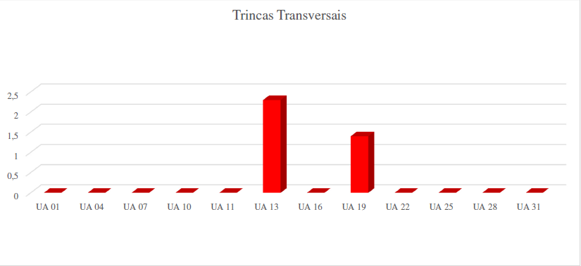
Figura 3 - Trincas Longitudinais na Seção estudada.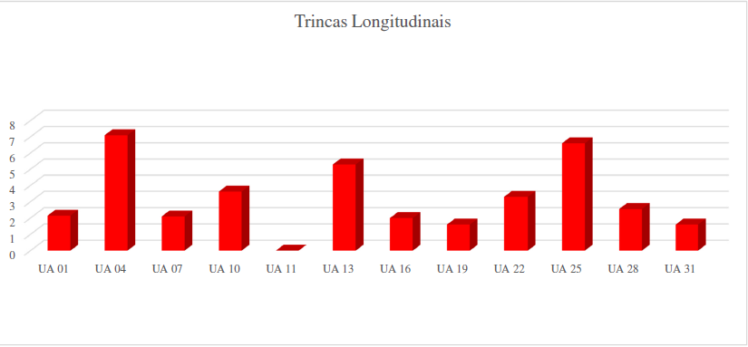
Figura 4 - Trinca por Fadiga na seção estudada
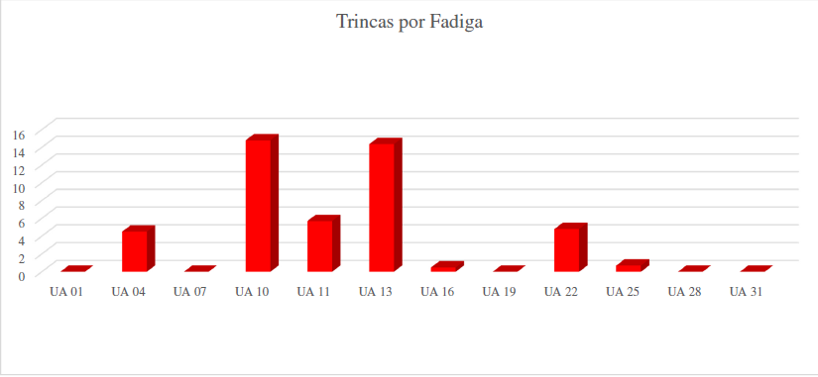

Figura 5 - Afundamentos localizados na seção estudada.

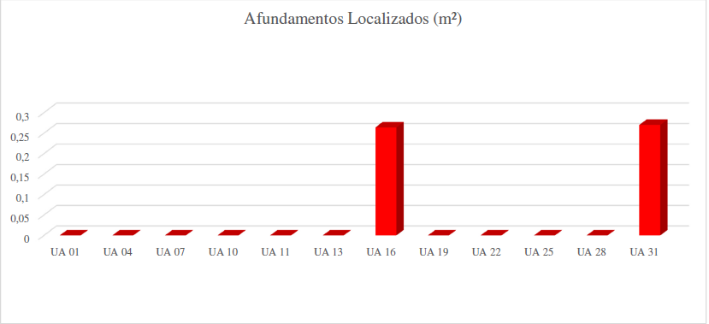

Figura 6 - Afundamentos por trilha de Roda na seção estudada
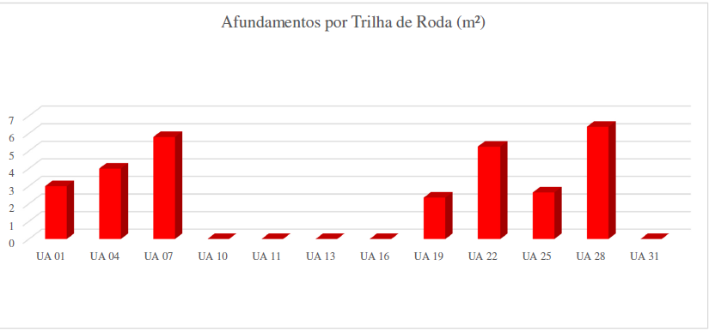

Figura 7 - Buracos ou Panelas na seção estudada.
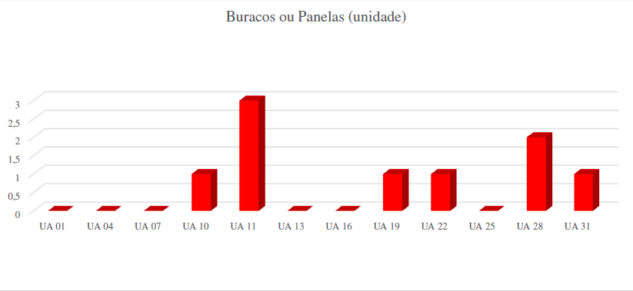

Figura 8 - Remendos na seção estudada.
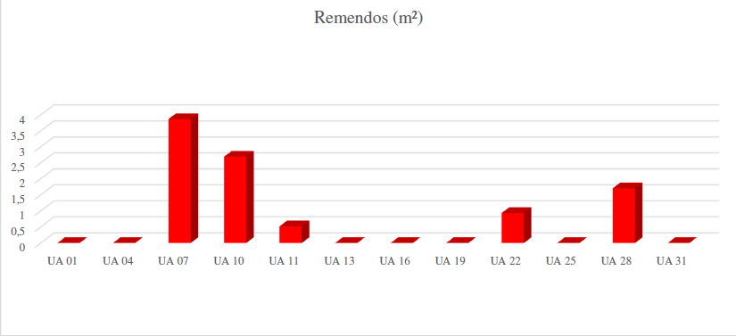
Os PCI’s individuais de cada unidade de amostra aleatórias e a adicional analisadas, são apresentados nas tabelas 4 a 15.

Tabela 4 : PCI da UA 01 da seção estudada.
CÁLCULO DO PCI
UA 01 |  | ÁREA DA UA : | 231 m²
Defeitos | Valor | Densidade | Valor Deduzido
Trinca Longitudinal (B) | 2,15 m | 0,92 | 02
Afundamento por Trilha de Roda (B) | 3,0 m² | 1,92 | 08
q= 1 | Valor Deduzido Total ( VDT) |  | 10
Valor Deduzido Corrigido (VDC) |  |  | 10
PCI (UA 01) |  |  | 90
CLASSIFICAÇÃO |  |  | EXCELENTE

Tabela 5: PCI da UA 04 da seção estudada.
CÁLCULO DO PCI
UA 04 |  | ÁREA DA UA : | 231 m²
Defeitos | Valor | Densidade | Valor Deduzido
Trinca Transversal (B) | 1,78 m | 0,76 | 01
Trinca Longitudinal (B) | 7,1m | 3,04 | 08
Trinca por Fadiga (B) | 4,5 m | 1,93 | 16
Afundamento por Trilha de Roda (B) | 4,0 m² | 1,71 | 10
q=3 | Valor Deduzido Total ( VDT) |  | 35
Valor Deduzido Corrigido (VDC) |  |  | 20
PCI (UA 04) |  |  | 80
CLASSIFICAÇÃO |  |  | MUITO BOM

Tabela 6 : PCI da UA 07 da seção estudada.
CÁLCULO DO PCI
UA 07 |  | ÁREA DA UA : | 231 m²
Defeitos | Valor | Densidade | Valor Deduzido
Trinca Longitudinal (B) | 2,1 m | 0,90 | 02
Afundamento por Trilha de Roda (B) | 5,8 m² | 2,48 | 16
Remendo (B) | 3,87 m² | 1,66 | 04
q=1 | Valor Deduzido Total ( VDT) |  | 22
Valor Deduzido Corrigido (VDC) |  |  | 22
PCI (UA 07) |  |  | 78
CLASSIFICAÇÃO |  |  | MUITO BOM

Tabela 7 : PCI da UA 10 da seção estudada.
CÁLCULO DO PCI
UA 10 |  | ÁREA DA UA : | 231 m²
Defeitos | Valor | Densidade | Valor Deduzido
Trinca Longitudinal (B) | 3,62 m | 1,55 | 03
Trinca por Fadiga (B) | 14,8 m | 6,35 | 26
Buracos (A) | 1 unidade | 0,43 | 88
Remendo (B) | 2,69 m² | 1,15 | 02
q=2 | Valor Deduzido Total ( VDT) |  | 119
Valor Deduzido Corrigido (VDC) |  |  | 81
PCI (UA 10) |  |  | 19
CLASSIFICAÇÃO |  |  | MUITO POBRE

Tabela 8 : PCI da UA 11 da seção estudada.
CÁLCULO DO PCI
UA 11 |  | ÁREA DA UA : | 231 m²
Defeitos | Valor | Densidade | Valor Deduzido
Trinca por Fadiga (B) | 5,7 m | 2,44 | 18
Buracos (B) | 2 Unidades | 0,86 | 55
Buracos (A) | 1 Unidade | 0,43 | 88
Remendo (B) | 0,52 m² | 1,15 | 01
q=3 | Valor Deduzido Total ( VDT) |  | 162
Valor Deduzido Corrigido (VDC) |  |  | 91
PCI (UA 11) |  |  | 9
CLASSIFICAÇÃO |  |  | PÉSSIMO

Tabela 9 : PCI da UA 13 da seção estudada.
CÁLCULO DO PCI
UA 13 |  | ÁREA DA UA : | 231 m²
Defeitos | Valor | Densidade | Valor Deduzido
Trinca Transversal (B) | 2,30 m | 0,98 | 02
Trinca Longitudinal (B) | 5,3 m | 2,27 | 07
Trinca por Fadiga (B) | 14,36 m | 1,17 | 26
q=2 | Valor Deduzido Total ( VDT) |  | 35
Valor Deduzido Corrigido (VDC) |  |  | 24
PCI (UA 13) |  |  | 76
CLASSIFICAÇÃO |  |  | MUITO BOM

Tabela 10 : PCI da UA 16 da seção estudada.
CÁLCULO DO PCI
UA 16 |  | ÁREA DA UA : | 231 m²
Defeitos | Valor | Densidade | Valor Deduzido
Trinca Longitudinal (B) | 2 m | 0,85 | 02
Trinca por Fadiga (B) | 0,48 m | 0,20 | 06
Afundamento Localizado (B) | 0,26 m² | 0,11 | 04
q=1 | Valor Deduzido Total ( VDT) |  | 12
Valor Deduzido Corrigido (VDC) |  |  | 12
PCI (UA 16) |  |  | 88
CLASSIFICAÇÃO |  |  | EXCELENTE

Tabela 11 : PCI da UA 19 da seção estudada.
CÁLCULO DO PCI
UA 19 |  | ÁREA DA UA : | 231 m²
Defeitos | Valor | Densidade | Valor Deduzido
Trinca Transversal (B) | 1,4 m | 0,6 | 01
Trinca Longitudinal (B) | 1,6 m | 0,68 | 01
Afundamento por Trilha de Roda (B) | 2,35 m² | 1,01 | 07
Buracos (B) | 1 Unidade | 0,43 | 42
q=2 | Valor Deduzido Total ( VDT) |  | 51
Valor Deduzido Corrigido (VDC) |  |  | 32
PCI (UA 19) |  |  | 68
CLASSIFICAÇÃO |  |  | BOM

Tabela 12 : PCI da UA 22 da seção estudada.
CÁLCULO DO PCI
UA 22 |  | ÁREA DA UA : | 231 m²
Defeitos | Valor | Densidade | Valor Deduzido
Trinca Longitudinal (B) | 3,30 m | 1,42 | 03
Trinca por Fadiga (B) | 4,8 m | 2,06 | 16
Afundamento por Trilha de Roda (B) | 5,25 m² | 2,25 | 12
Buracos (B) | 1 Unidade | 0,43 | 42
Remendos (B) | 0,93 m² | 0,40 | 01
q=3 | Valor Deduzido Total ( VDT) |  | 74
Valor Deduzido Corrigido (VDC) |  |  | 52
PCI (UA 22) |  |  | 48
CLASSIFICAÇÃO |  |  | RAZOÁVEL

Tabela 13 : PCI da UA 25 da seção estudada.
CÁLCULO DO PCI
UA 25 |  | ÁREA DA UA : | 231 m²
Defeitos | Valor | Densidade | Valor Deduzido
Trinca Longitudinal (B) | 6,6 m | 2,83 | 06
Trinca por Fadiga (B) | 0,7 m | 0,30 | 04
Afundamento por Trilha de Roda (B) | 2,64 m² | 1,13 | 08
q=2 | Valor Deduzido Total ( VDT) |  | 18
Valor Deduzido Corrigido (VDC) |  |  | 12
PCI (UA 25) |  |  | 88
CLASSIFICAÇÃO |  |  | EXCELENTE

Tabela 14 : PCI da UA 28 da seção estudada.
CÁLCULO DO PCI
UA 28 |  | ÁREA DA UA : | 231 m²
Defeitos | Valor | Densidade | Valor Deduzido
Trinca Longitudinal (B) | 2,55 m | 1,09 | 02
Afundamento por Trilha de Roda (B) | 6,38 m² | 2,74 | 16
Buracos (B) | 1 Unidade | 0,43 | 42
Buracos (M) | 1 Unidade | 0,43 | 66
Remendos (B) | 1,705 m² | 0,73 | 02
q=3 | Valor Deduzido Total ( VDT) |  | 128
Valor Deduzido Corrigido (VDC) |  |  | 85
PCI (UA 28) |  |  | 15
CLASSIFICAÇÃO |  |  | MUITO POBRE

Tabela 15 : PCI da UA 31 da seção estudada.
CÁLCULO DO PCI
UA 31 |  | ÁREA DA UA : | 126 m²
Defeitos | Valor | Densidade | Valor Deduzido
Trinca Longitudinal (B) | 1,60 m | 1,27 | 02
Afundamento Localizado (B) | 0,27 m² | 0,21 | 04
Buraco (B) | 1 Unidade | 0,80 | 54
Buraco(M) | 1 Unidade | 0,80 | 88
q= 2 | Valor Deduzido Total ( VDT) |  | 148
Valor Deduzido Corrigido (VDC) |  |  | 94
PCI (UA 31) |  |  | 6
CLASSIFICAÇÃO |  |  | PÉSSIMO

A tabela 16 exibe o cálculo do PCI geral para a seção, mostrando também a condição pós avaliação, além das prioridades de intervenções a serem realizadas nas UA’s analisadas. O cálculo para o PCI geral foi obtido considerando o acréscimo de uma unidade de amostra.

Tabela 16: PCI da Seção
CÁLCULO DO PCI
SEÇÃO | PCI (SEÇÃO) | 51,08
Condição da Seção |  | RAZÓAVEL
Unidades de Amostra | PCI (UA) | Condição (UA) | Prioridade de Intervenção nas UA’s
UA 01 | 90 | EXCELENTE | 12º
UA 04 | 80 | MUITO BOM | 9º
UA 07 | 78 | MUITO BOM | 8º
UA 10 | 19 | MUITO POBRE | 4º
UA 11 | 9 | PÉSSIMO | 2º
UA 13 | 76 | MUITO BOM | 7º
UA 16 | 88 | EXCELENTE | 11º
UA 19 | 68 | BOM | 6º
UA 22 | 48 | RAZOÁVEL | 5º
UA 25 | 88 | EXCELENTE | 10º
UA 28 | 15 | MUITO POBRE | 3º
UA 31 | 6 | PÉSSIMO | 1º

USACE (1982) determina que o cálculo do PCI seja feito para seções, como no trecho estudado só foi considerada uma seção, utilizou-se a priorização de intervenção para as unidades de amostra. Essa priorização auxilia na tomada de decisões na hora de escolher os trechos que devem passar por manutenção. A unidade de amostra que apresentar o PCI mais baixo, ou seja, que apresentam um pior estado de conservação em sua superfície, deve ser a primeira a passar por um processo de manutenção e reparos.

5. CONCLUSÕES

Como observado nos resultados obtidos, às unidades de amostra que apresentaram buracos ou panelas na sua superfície, tiveram uma queda expressiva no valor do PCI, o que interfere de forma significativa a classificação de sua condição, como revelado nas UA’s 10 e 28 classificadas como Muito Pobre, UA 11 (unidade acrescentada devido as sua condição de uso comprometido) e 31 avaliadas como péssimo.

As UA’s 01, 04, 07, 13, 16, 25 apresentaram classificação entre Excelente e Muito Bom, devido os defeitos mais comuns nessas unidades serem dos tipos trincas de baixa severidade, afundamentos e remendos o que não gera tanto impacto na determinação do PCI.
No tocante a necessidade de priorização de intervenções de manutenção, destaca-se as UA’s 31 e 11 que foram avaliadas com condição Péssimas para utilização. Por isto, estas unidades devem receber investimentos em manutenção e recuperação antes das demais.

A condição da seção estudada foi classificada como “Razoável” com o valor do PCI igual a 51,08, confirmando as análises realizadas por meio de observações que indicam o deterioramento do pavimento, comprometendo a segurança e o conforto dos usuários, além da clara falta de serviços de manutenção pelos órgãos responsáveis. Vale salientar que análises acerca das condições dos acostamentos não foram contempladas, aspecto importante numa diagnóstico global do pavimento.

É notável a eficiência da metodologia paver para a avaliação dos defeitos na superfície do pavimento, pois a utilização desta auxiliou nas possíveis escolhas que serão consideradas como prioridades de intervenção, caso o trecho analisado venha a ser contemplado com o programa de manutenção, gerando o melhor aproveitamento dos recursos com essa priorização.

7. REFERÊNCIAS

APS, M.; J. T. BALBO e A. A. SEVERI. Avaliação Superficial de Pavimentos Asfálticos em Vias Urbanas Utilizando o Método do PCI, 31a Reunião Anual de Pavimentação, São Paulo, SP, 1998.
BALBO, J. T. Pavimentação asfáltica: matérias, projeto e restauração. São Paulo: Oficina de Textos, 2007.
BERNUCCI, L. B., MOTTA, L. M. G., CERATTI, J. A. P., SOARES, J. B. Pavimentação Asfáltica – Formação Básica para Engenheiros, Rio de Janeiro, PETROBRÁS: ADEBA, 2006.
Pesquisa CNT de Rodovias 2024. CNT – Confederação Nacional de Transportes Disponível em http://www.cnt.org.br/documento.
DNIT (2004) Norma 061 – Terminologia para Defeitos no Pavimento Rígido – 2004. Departamento Nacional de Infra-Estrutura de Transportes, Ministério dos Transportes, Brasília, DF.
DNIT(2005) – Manual de Restauração de Pavimentos asfálticos – 2°. ed. Rio de Janeiro, 2005.
DNIT (2003) Norma 005 – Terminologia para Defeitos nos Pavimentos Flexíveis e Semi-Rígidos – 2003. Departamento Nacional de Infra-Estrutura de Transportes, Ministério dos Transportes, Brasília, DF, 2003.
DNIT (2006) – Manual de pavimentação. Ministério dos Transportes. Departamento Nacional de Infra-Estrutura de Transportes, Rio de Janeiro, 2006.
HAAS, R.; HUDSON, W.R. e ZANIEWSKI, J. (1994), Modern Pavement Management. Florida, Krieger Publishing Company.
NUNES, T. V. L. (2002) Novo Método para Avaliação de Pavimentos Urbanos. Trabalho da Disciplina de Fundamentos da Infra-estrutura de Transportes, Fortaleza, CE,2002.
SENÇO, W (2007). Manual de Técnicas de Pavimentação Vol. 2. ed. Ampl - PINI – SP, 2007.
SILVA, Paulo Fernando. Manual de Patologia e Manutenção de Pavimentos. 2°ed. São Paulo: Pini, 2008.
SUCUPIRA, Marcos Lima Leandro. Aplicação e Adaptação da Metodologia Paver para Pavimentos Urbanos do Campus do Pici na Cidade de Fortaleza. Fortaleza, 2006.
USACE (1982) Technical Manual TM 5-623: Pavement Maintenance Management –. U.S. Army Corps of Engineers, Headquarters, Department of the Army, Washington, DC, 1982.

